Варіант № 8
Мета роботи: навчитися складати і програмувати мовою С алгоритми з розгалуженнями, використовуючи послідовну перевірку умов, вкладену перевірку умов, а також оператор вибору.
Завдання. Для обчислення значень заданої логічною залежністю функції розробити два алгоритми: 1) з послідовною перевіркою умов (неповна форма умовного оператора); видачу повідомлень про помилки здійснювати зразу ж при їхньому виявленні, а видачу результату обчислення значення функції f(x) — у кінці програми; 2) з вкладеною перевіркою умов; порівняння в умовах не повторювати; видачу повідомлень про помилки і видачу результату обчислення значення функції f(x) здійснювати в кінці програми.
Намалювати блок-схеми й написати програми обчислення значень заданої логічною залежністю функції f(x) при довольных значеннях параметрів а і b і незалежної змінної х. В алгоритмах передбачити перевірку, чи немає ділення на нуль, чи підкореневий вираз невід’ємний, чи аргумент функції логарифма набуває додатних значень тощо. Вважається, що функція визначена на заданому проміжку [-1,6], а поза ним не визначена. Коментарі в програмі обов’язкові (17-25%; не забувайте в коментарях писати прізвище, групу, варіант, назву роботи). За алгоритмами провести розрахунки не менш ніж з п’ятьма різними наборами вхідних даних, які передбачають виконання різних гілок алгоритму.
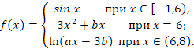
Код 1:
//Лабораторна робота №5. Послідовна перевірка умов
#include <stdio.h>
#include <math.h>
#include <stdlib.h>
int main()
{
float x,
y,
a, b;
int ind;
system("chcp 1251 & cls");
/* Виведення вигляду функції на екран */
printf(" = sin(x) при x [-1,6)\n");
printf("f = 3x^2+bx при x=6\n");
printf(" = ln(ax-3b) при x (6,8)\n");
/* Введення вхідних даних */
printf("\nВведіть значення a ");
scanf_s("%f", &a);
printf("Введіть значення b ");
scanf_s("%f", &b);
printf("Введіть значення x ");
scanf_s("%f", &x);
ind = 0;
/* Обчислення значення функції */
/* Значення х задано поза проміжком */
if ((x <= -1) || (x >= 8))
{
printf("Функція не визначена");
}
/* Перший проміжок. ОДЗ не порушено */
if (x >= -1 && x < 6)
{
y = sin(x);
ind = 1;
}
/* Другий проміжок. Особливостей нема */
if (x == 6)
{
y = x * (3 * x + b);
ind = 1;
}
// Третій проміжок. Одз порушено
if ((x > 6) && (x < 8) && (a * x - 3 * b <= 0))
{
printf("Підлогарифмічний вираз менший або дорівнює нулю");
}
// Третій проміжок. Одз не порушено
if ((x > 6) && (x < 8) && (a * x - 3 * b > 0))
{
y = log(a * x - 3 * b);
ind = 1;
}
/* Значення х задано поза проміжком */
if (ind)
printf("f(%4.2f)=%6.3lf", x, y);
/* Затримка вікна виведення */
printf("\n\n");
system("pause & cls");
return 0;
}

Блок-схема 1:
Початок

Вивід

Введення значення для a,b,x

Ind=1

ні
так
x <= -1 || x >= 8
Функція не визнана

Ind=0

так
ні
Y=Sin(x)

так
ні

так
ні

Підлогарифмічний вираз менший або дорівнює нулю

Ind=0

так

Ind=1
y
Кінець
Скриншот 1:
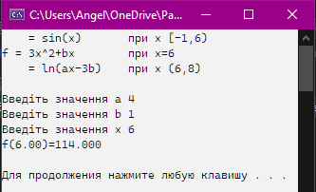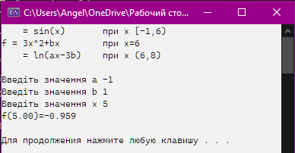
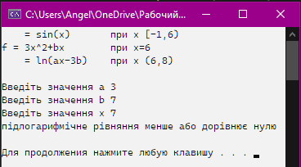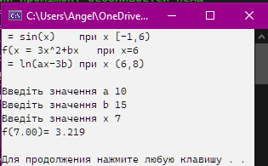

Код2:
// Грищук Анжеліка Володимирівна, група ТР-22, варіант №8
//Лабораторна робота №5. Послідовна перевірка умов
#include <stdio.h>
#include <stdlib.h>
#include <math.h>
int main() {
float x, // значення аргумента
y, // значення функції
a, b; // параметри функції
int nom; // номер повідомлення (0 – значення обчислено)
system("chcp 1251 & cls");
// Виведення вигляду функції на екран
printf("( sin(x) при x [-1,6)\n");
printf("{ 3x^2+bx при x=6\n");
printf("( ln(ax-3b) при x (6,8)\n");
// Введення вхідних даних
printf("\nВведіть значення a ");
scanf_s("%f", &a);
printf("Введіть значення b ");
scanf_s("%f", &b);
printf("Введіть значення x ");
scanf_s("%f", &x);
nom = 0;
//Обчислення
// Перший проміжок -------------------------------------------------
if ((x >= -1) && (x < 6))
y = sin(x); // Особливостей немає
else
if (x == 6)//Другий проміжок
y = x * (3 * x + b);//Особливостей не
else
if (x > -1 && x < 8)//Третій проміжок
if ((a * x - 3 * b) <= 0) nom = 1; //ОДЗ порушено
else y = log(a * x - 3 * b); //ОДЗ не порушено
else
nom = 2;
//результат обчислення
switch (nom) {
case 1: printf("Підлогарифмічний вираз менший або дорівнює нулю"); break;
case 2: printf("Функція не визначена"); break;
default: printf("f(%4.2f)=%6.3f", x, y);
}
printf("\n\n");
system("pause & cls");
return 0;
}
Блок-схема 2:
Початок

Виведення вигляду f(x)

Введення значень a, b, x

Nom=0

так
x <= -1 || x >= 8

ні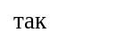

так
так
ні
x=6
ні

Nom=1
nom=2

nom
Підлогарифмічний вираз менший або дорівнює нулю
1
Функція не
визначена
2

0
Виведення значення у

кінець
Висновки: у результаті виконання лабораторної роботи № 5 на тему “Реалізація алгоритмів з розгалуженнями” я розробила три алгоритми й подала їх за допомогою блок-схем, а також реалізувала ці алгоритми у вигляді програм мовою С. Відповідно до одного алгоритму видача повідомлень про помилки, здійснюється зразу ж при їхньому виявленні, а видача обчисленого значення функції — у кінці програми. Відповідно до другого алгоритму вся видача результатів здійснюється в кінці програми. Функція визначена до третього алгоритму за потрібною умовою при виведені результату . За програмами провела розрахунки на різних наборах даних.

